คู่มือ Demo 1

ติดตั้ง npm install -g

อัพเดท node npm install -g [npm@9.2.0](mailto:npm@9.2.0)

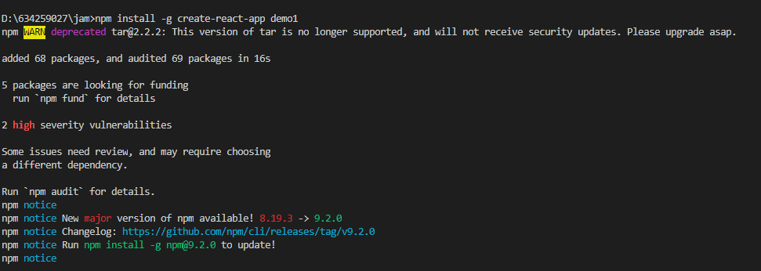

สร้าง โฟลเดอร์ demo1

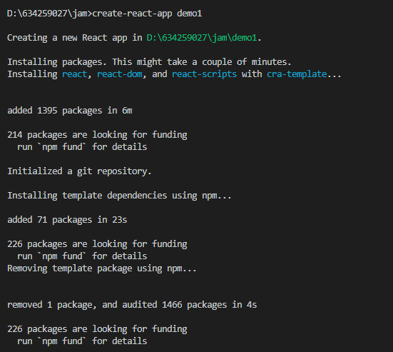

เสร็จแล้ว cd demo1

npm start

ติดตั้ง EXTENSION

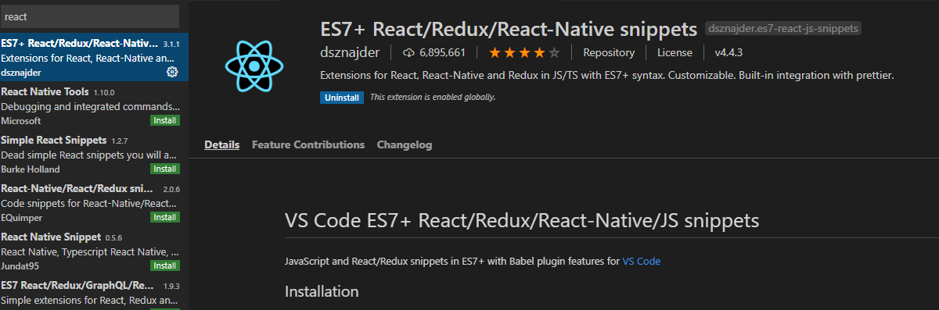

พิมพ์ rcc หรือ ree จะทำการติดตั้ง class component

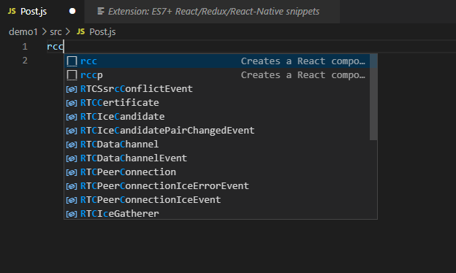

วิธีเรียกไฟล์ Import ไฟล์เข้ามาในไฟล์ app.js ให้แสดงผลไฟล์ post.js

ใน div ใส่ <Post / >

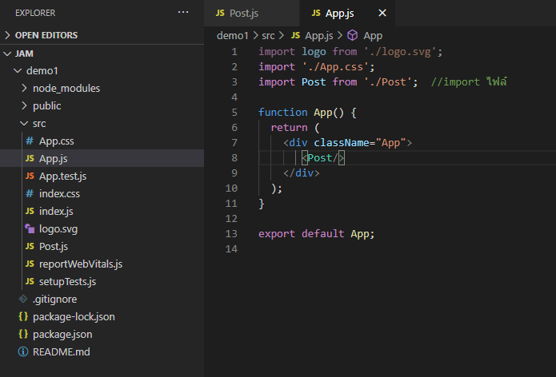

ติดตั้ง Extension ใน chrome

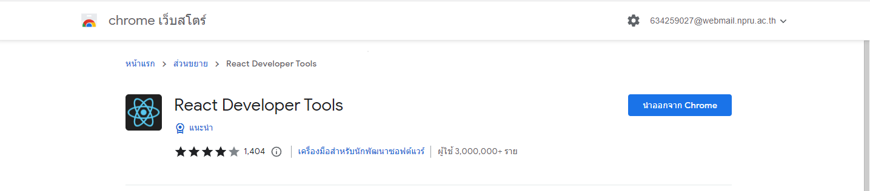

Component ที่เราสร้าง

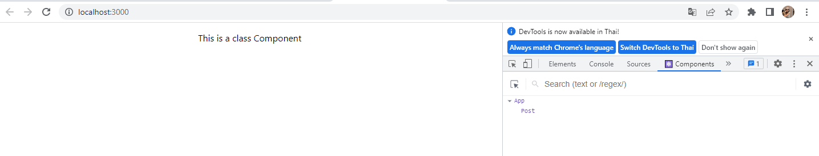

สร้าง ฟังก์ชันแบบปกติ

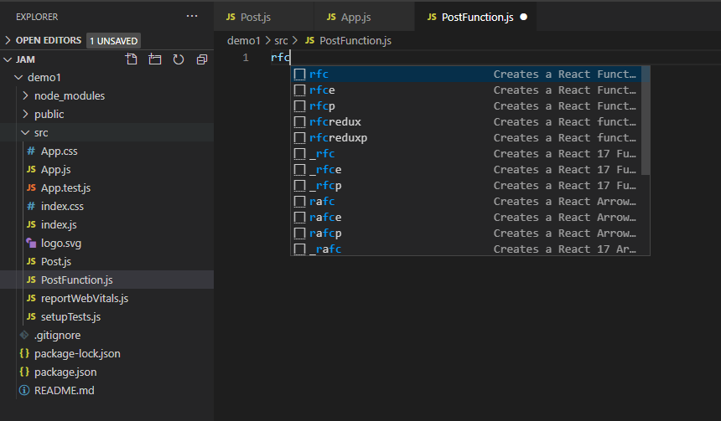

สร้าง allow function

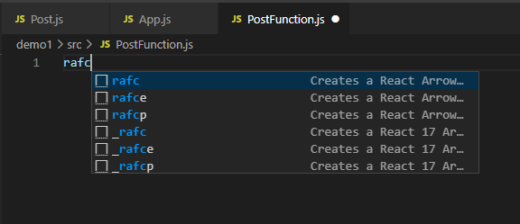

สร้างไฟล์ postfunction

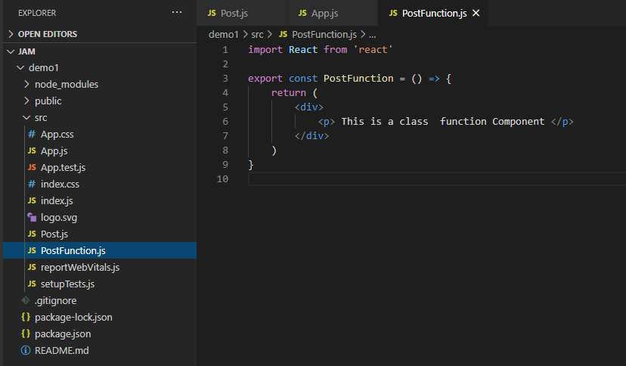

Import PostFunction มาในไฟล์ app.js เพิ่ม className ให้ postfunction เป็น root

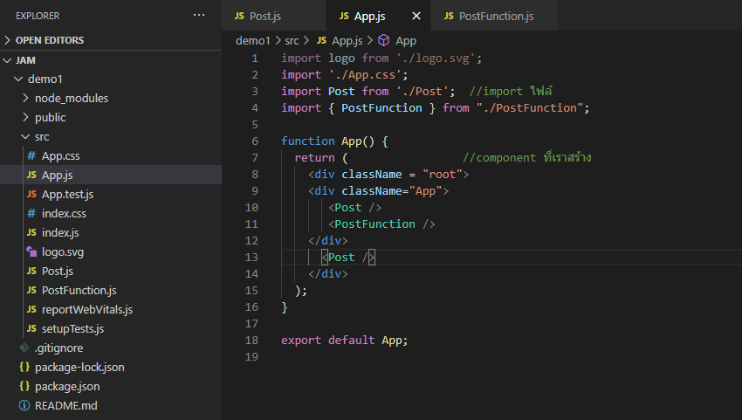

แทรกตัวแปร เข้าไปให้แสดงผล

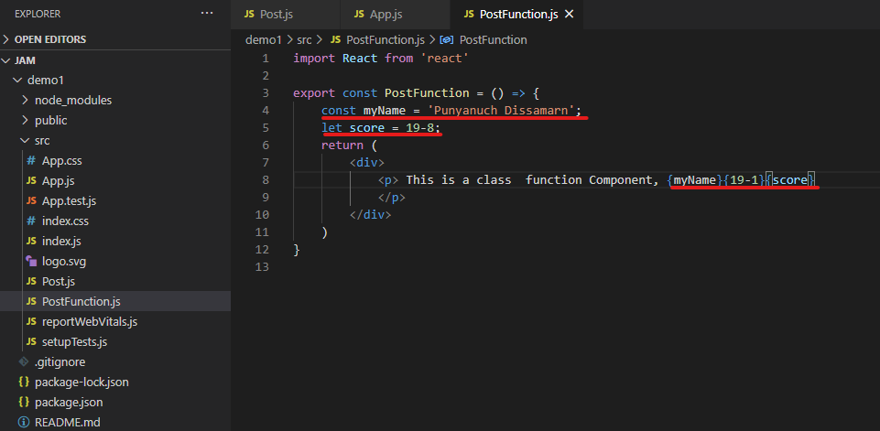

Post.js

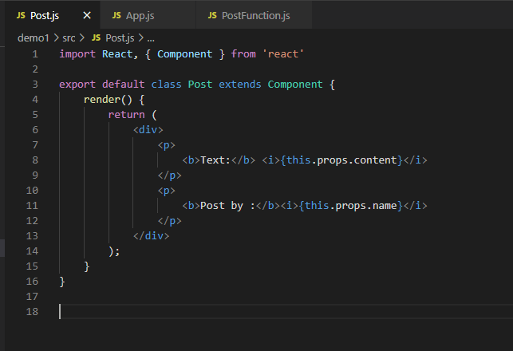

App.js

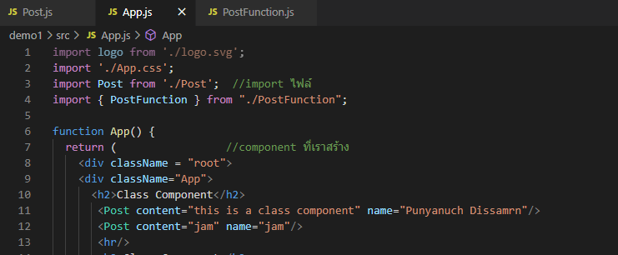

PostFunction.js

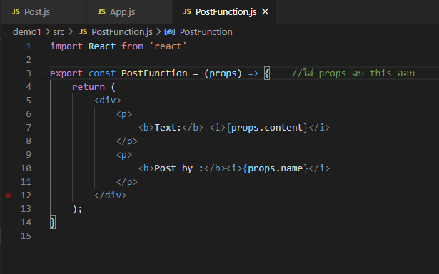

App.js

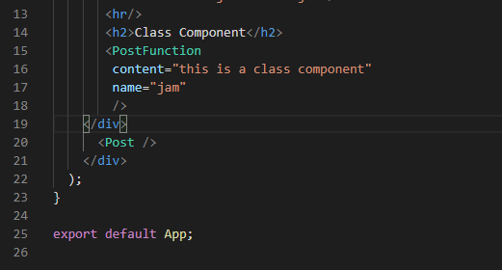

ผลลัพธ์ที่ได้

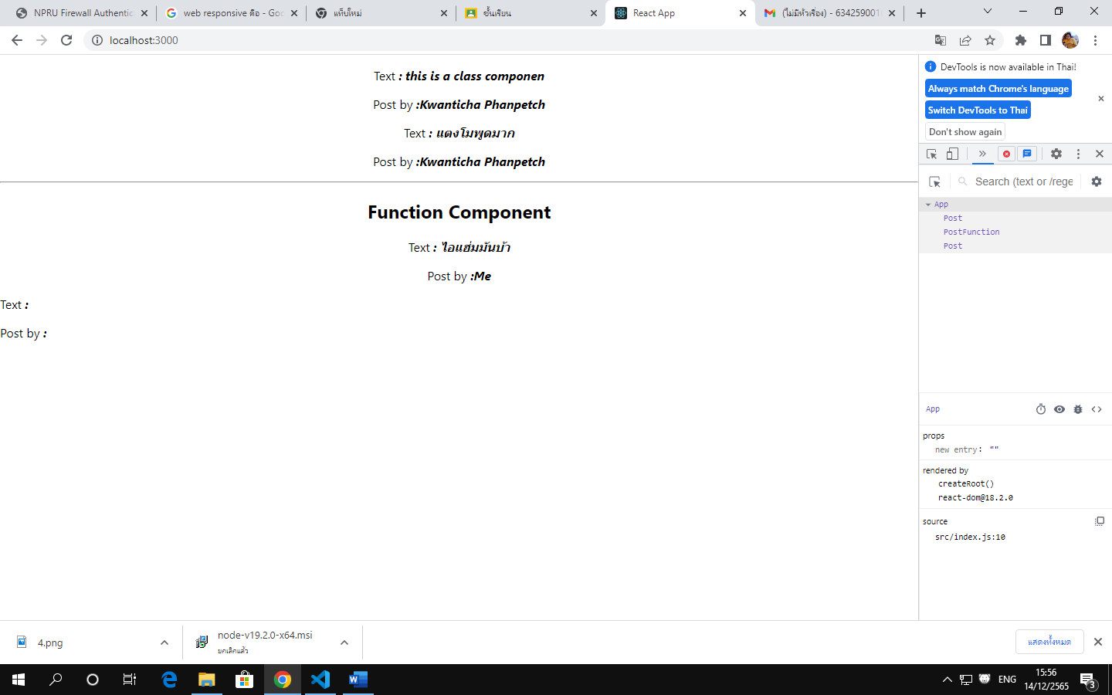

StateInClass.js

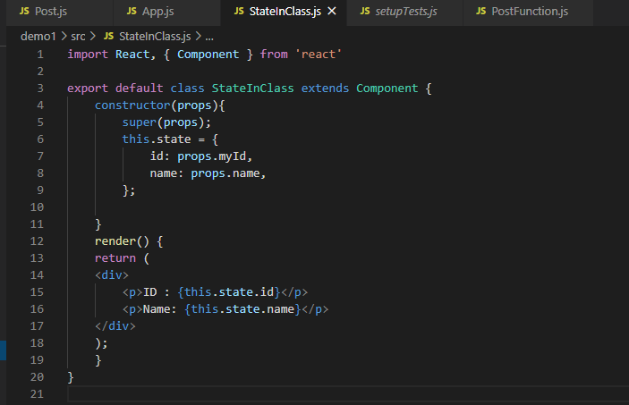

App.js

